**23 ερωτήσεις- απαντήσεις για την εγγραφή στην Α΄ Δημοτικού σχ. έτους 2025-2026**

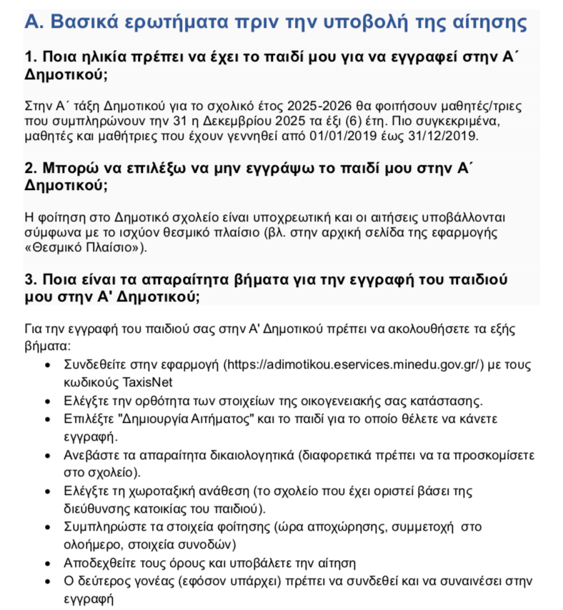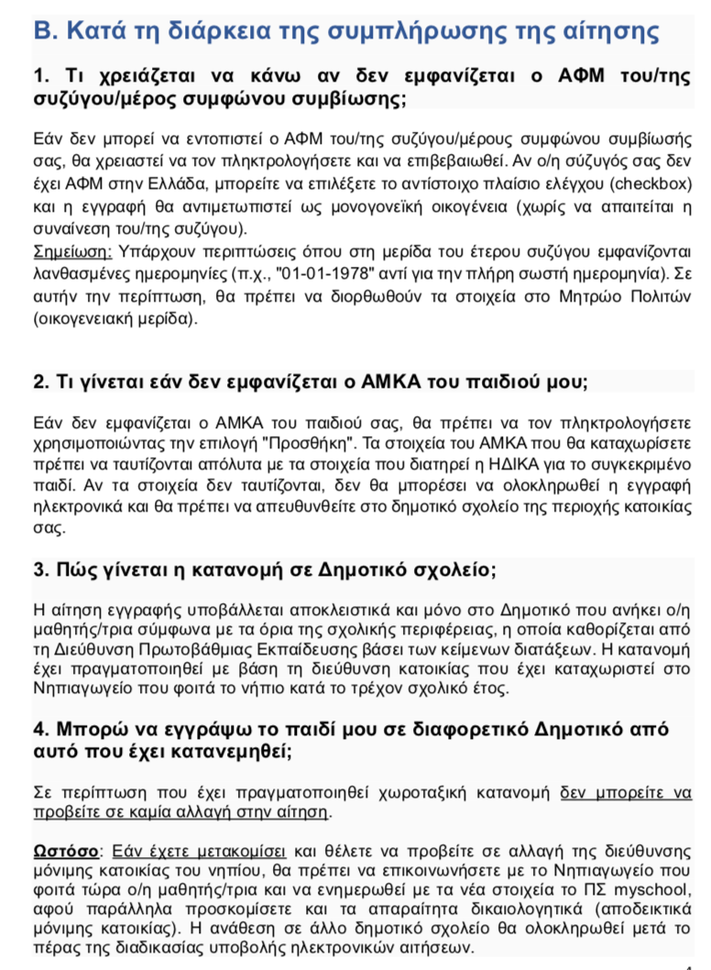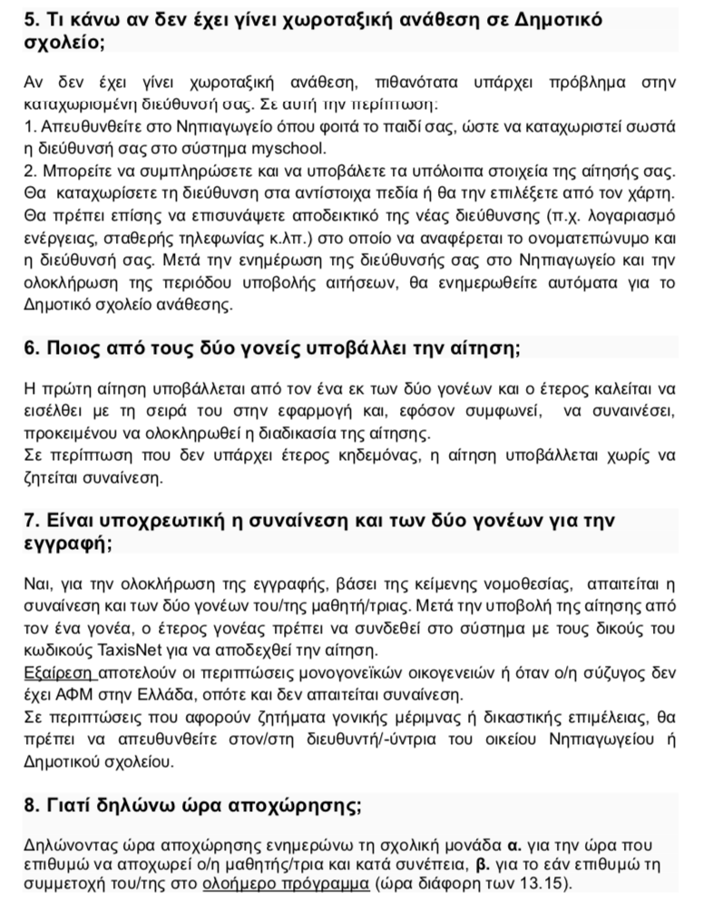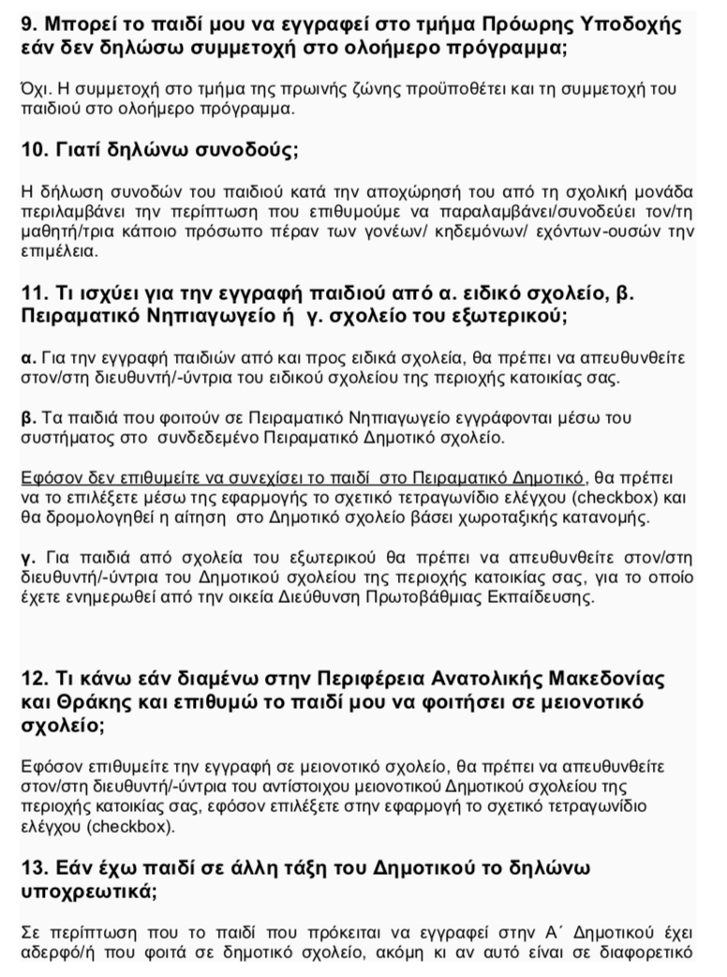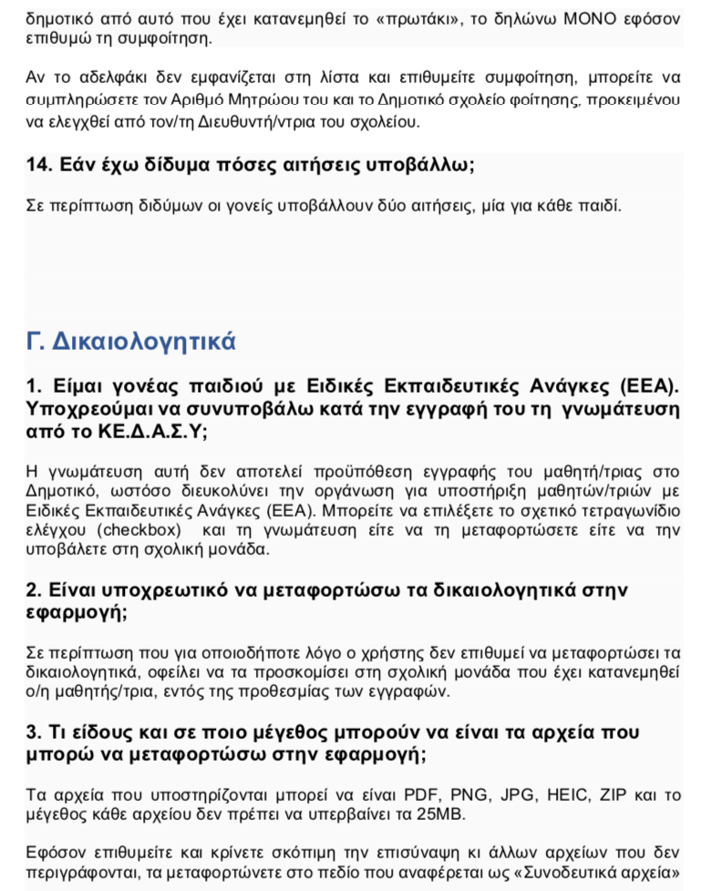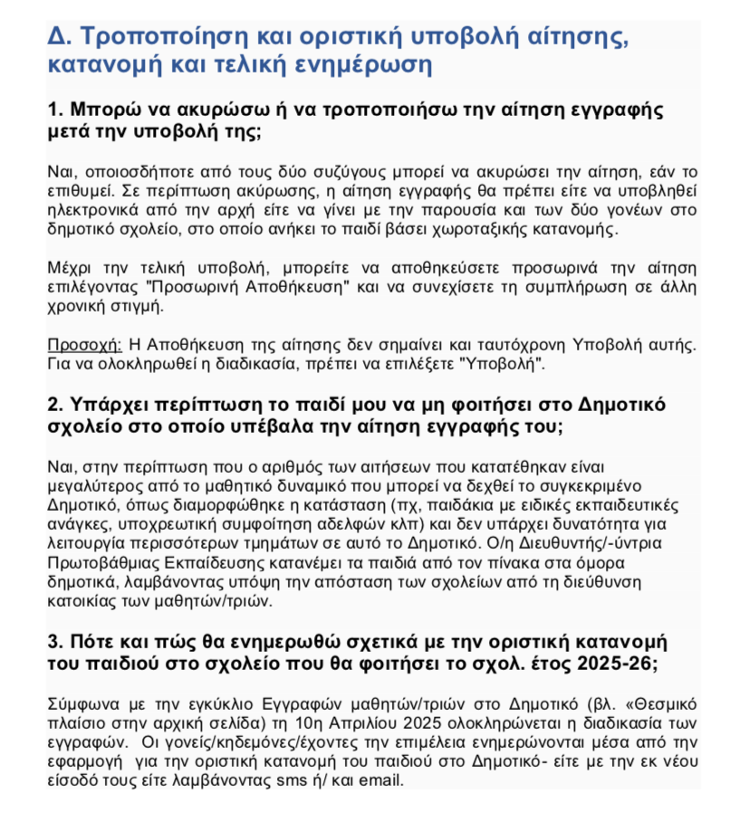**πηγή: https://www.esos.gr/arthra/92338/eggrafes-mathitontrion-dimotikoy-23-erotiseis-apantiseis**